2024年度个税专项附加扣除信息确认通知
2024年度个税专项附加扣除信息确认已经开始了，教职工可通过个人所得税APP进行操作，需要在本月内完成，详细步骤及注意事项如下：
情况一：
若2024年您的专项附加扣除信息无变化，只需在2023年基础上确认即可。
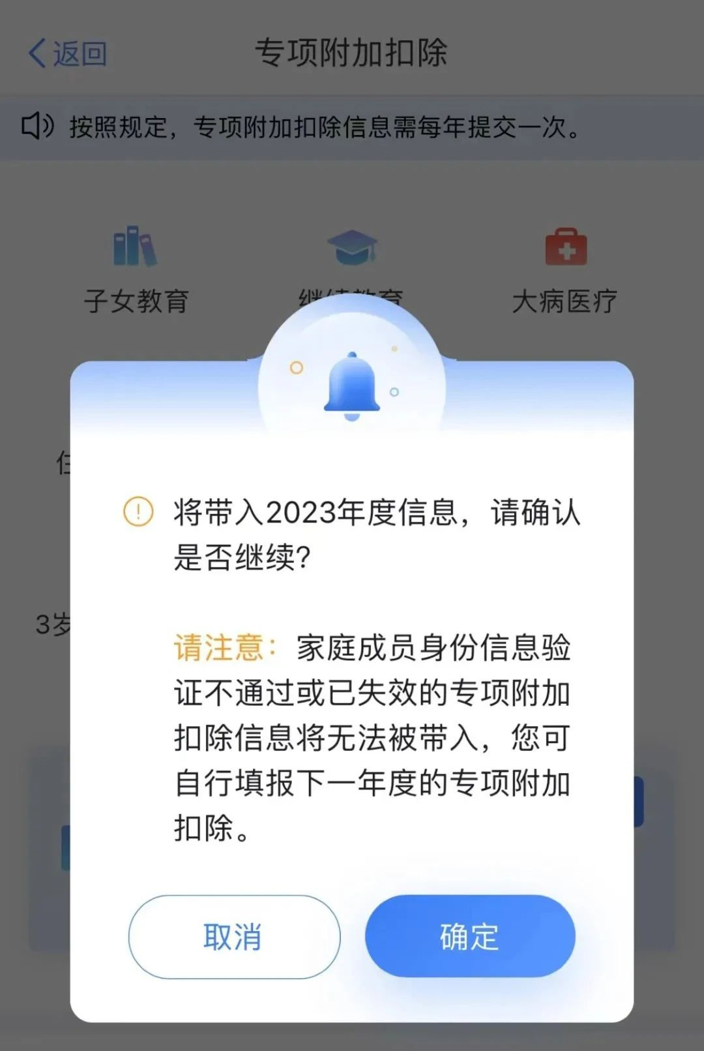
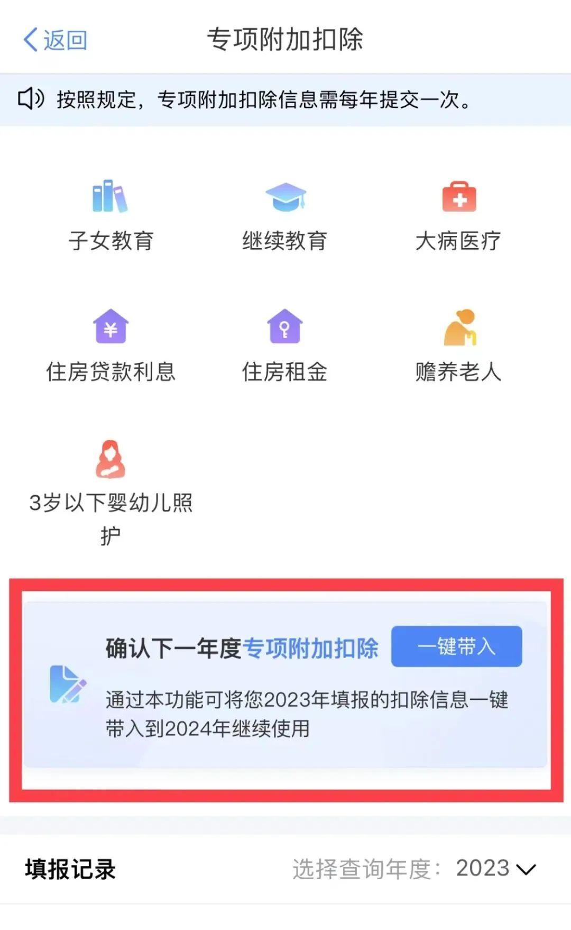
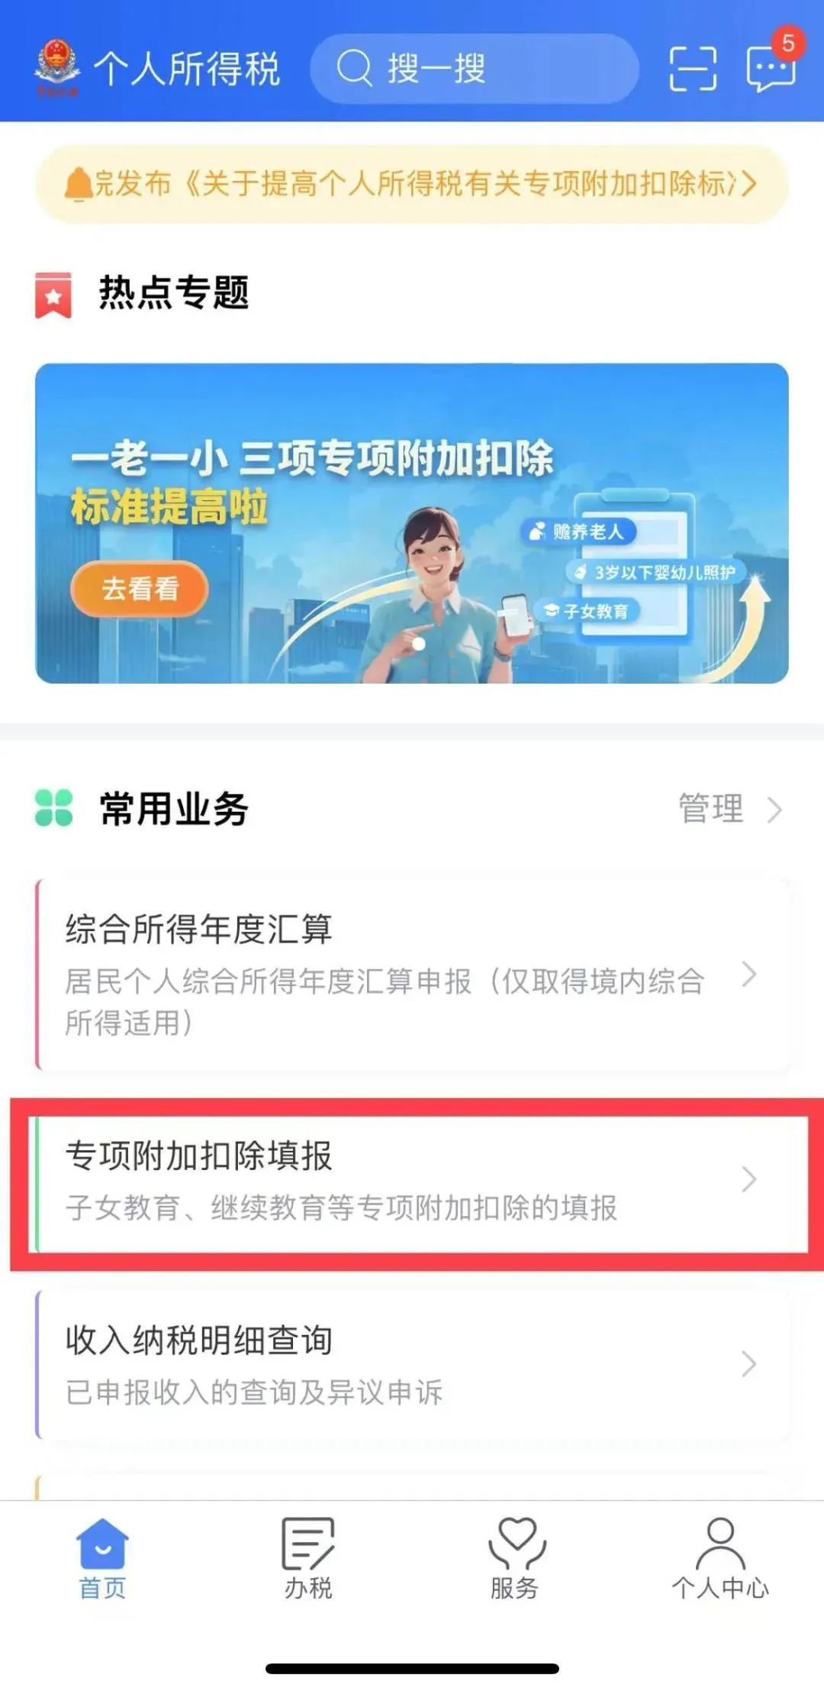
打开个人所得税APP，在首页【常用业务】中选择【专项附加扣除填报】，点击【一键带入】，扣除年度选择“2024”，即完成信息确认。

情况二：
2024年需要对已填写的信息进行修改。
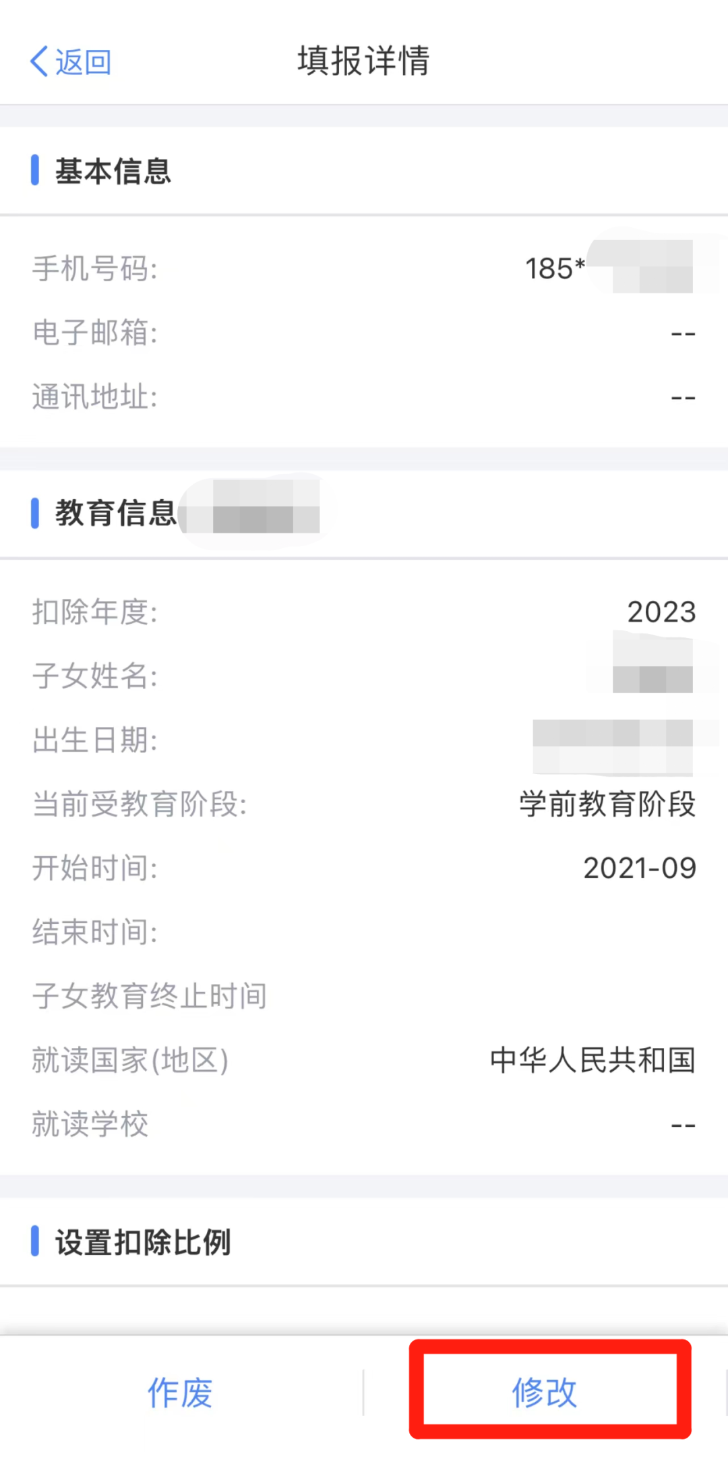
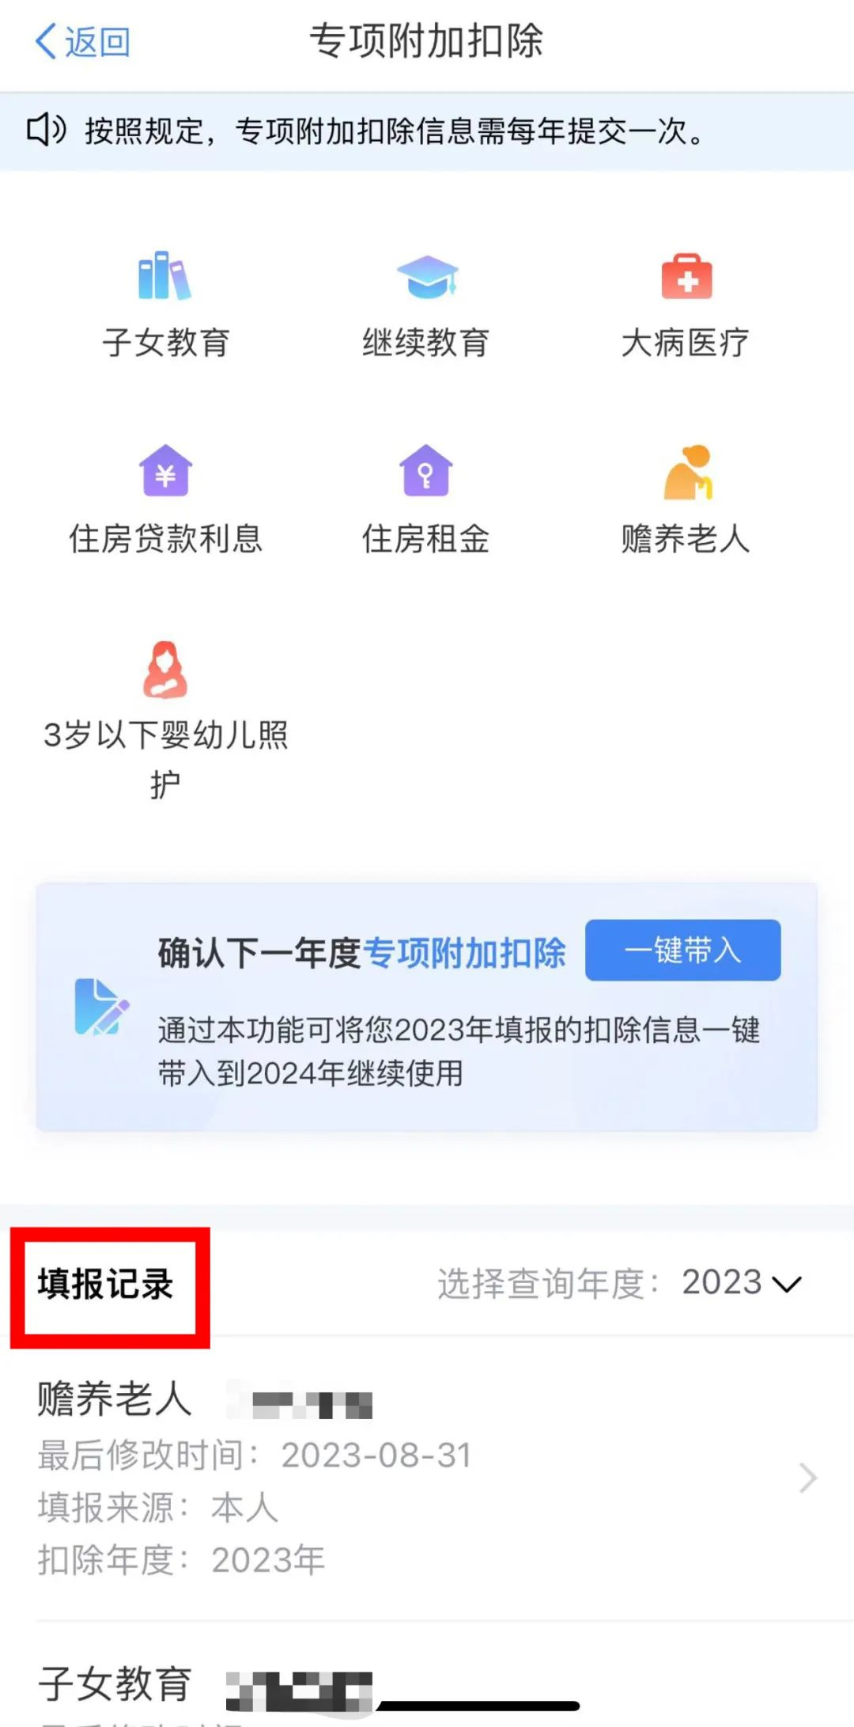
若需要修改2024年赡养老人、子女教育等扣除信息，则点击【填报记录】中相应扣除项目，在【填报详情】页面进行【修改】。

情况三：
2024年需作废专项附加扣除项目，或需新增专项附加扣除项目。
若需作废项目，则点击【填报记录】中相应扣除项目，在【填报详情】页面进行【作废】；若需新增项目，则在【专项附加扣除填报】模块选择相应项目进行填报。

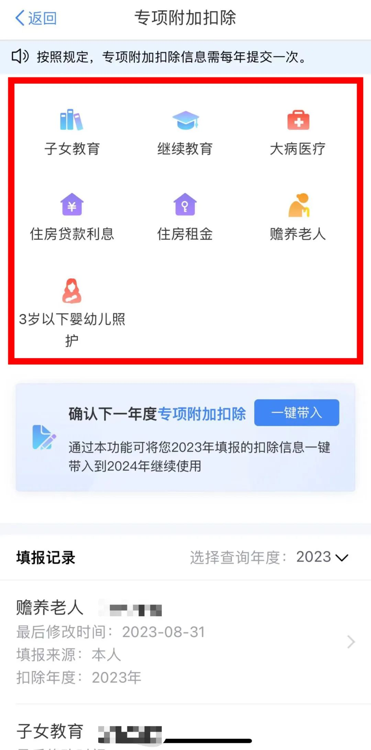
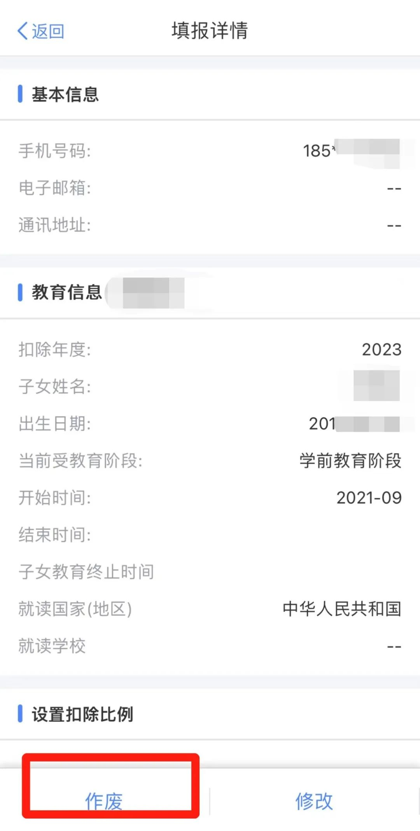
特别提醒：
根据《国务院关于提高个人所得税有关专项附加扣除标准的通知》规定，自2023年1月1日起，提高3岁以下婴幼儿照护、子女教育、赡养老人等三项个人所得税专项附加扣除标准。
一、3岁以下婴幼儿照护专项附加扣除标准，由每个婴幼儿每月1000元提高到2000元。
二、子女教育专项附加扣除标准，由每个子女每月1000元提高到2000元。
三、赡养老人专项附加扣除标准，由每月2000元提高到3000元。其中，独生子女按照每月3000元的标准定额扣除；非独生子女与兄弟姐妹分摊每月3000元的扣除额度，每人分摊的额度不能超过每月1500元。
注意事项：
1.扣除年度指可享受专项附加扣除的年度，每次只能选择一个年度。
2.对于子女教育支出、赡养老人支出、房贷利息支出等连续多年的扣除需要每年重新填写或确认。
3.根据相关规定，次年享受专项附加扣除的内容需于每年12月进行确认。
4.纳税人未及时确认的，扣缴义务人于次年1月起暂停扣除，待纳税人确认后再行办理专项附加扣除。

